使用说明

1. 开机需启动

* 应用程序 -“manager-osx”- 开启ApacheWebServer服务
* 命令行执行 sudo nginx 开启Nginx服务器。
* 虚拟机 Windows7x64 密码123456

1. 检测服务启动

* 整个iOS检测工具的路径在/Applications/ios_detect_py/中。
* 配置文件所在路径位于/Applications/ios_detect_py/config/para_config.conf。其中[mobile]中mobile_ip需填写手机IP，[socket]中socket_ip填写本机IP，确保为与手机同一网段的IP。[thrift]中server_ip为虚拟机IP。建议备份配置文件以便确保格式正确。
* Nessus可定期清理。用户名与密码分别为admin;password。
* 虚拟机执行命令cd Documents\static进入目录后，执行python server.py。确保server.py中TSocket.TServerSocket("172.16.20.191", 9090)的第一个参数为虚拟机的IP地址。

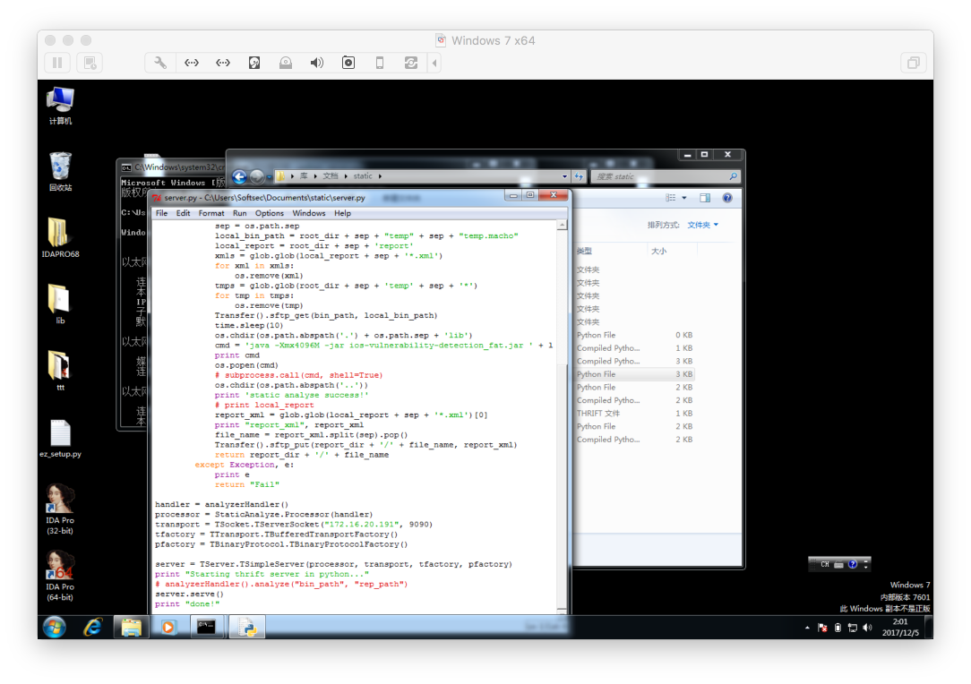

* 终端执行 /Users/menglz/Applist.sh
* 终端执行 /Users/menglz/ios_detect.sh

1. web端使用说明

* web接口：<http://localhost:8081/iosDetect/applist.php>
* 用户名：admin 初始密码：password。在用户管理页面可以对密码进行修改。
* 应用上传功能中，限制上传文件格式为ipa，大小限制为100M以内。
* 本机应用列表页面中，显示当前手机上已安装的可测应用。用户从应用商店中下载新的应用后，需要重启手机来更新本机应用列表。
* 任务管理界面中为所有已下发任务（未删除）。包括“已完成”，“正在检测”，“待检测”的所有任务。

1. 其他

* 从应用商店下载的应用，安装后需要重启手机方可在应用列表中查看到；
* 从本地安装的应用安装后手机会自动重启；
* 对于已安装的应用，动态检测开始时会自动打开应用界面提示动态检测开始；对于从本地安装的应用，由于手机重启可能会导致错过应用自启动，因此，请手动打开应用进行检测。
* 将应用关闭（而不是切入后台）标志动态检测结束；否则超时后，将跳过动态检测。
* 动态检测以及fuzz时请勿重启手机。
* 本机应用列表内容无法正常显示时刷新页面即可（或者重启手机）。
* 数据库位置：/Applications/ios_detect_py/task.db